**МІНІСТЕРСТВО ОСВІТИ І НАУКИ УКРАЇНИ**

**НАЦІОНАЛЬНИЙ УНІВЕРСИТЕТ «ЗАПОРІЗЬКА ПОЛІТЕХНІКА»**

кафедра програмних засобів

**ЗВІТ**

з розрахунково-графічного завдання №2

з дисципліни "Soft skills, групова динаміка та комунікації"

на тему:

# "КОМАНДНА РОЗРОБКА ПРОГРАМНОГО ЗАБЕЗПЕЧЕННЯ"

Виконав:

студент групи КНТ-110 М.Є.Трінкаль

Прийняв:

доцент кафедри програмних засобів В.М. Льовкін

2021

# 1 КОМАНДНА РОЗРОБКА ПРОГРАМНОГО ЗАБЕЗПЕЧЕННЯ

## Мета роботи

Навчитися розробляти програмне забезпечення, працюючи в команді та оформлювати програмну документацію.

## Завдання до роботи

Сформувати текстове представлення зображення. Для цього взяти файл зображення в одному з популярних форматів і перетворити його в коди ASCII. Коди визначати в залежності від кольору. При цьому схожі кольори об'єднувати між собою. Враховувати, що символи мають різний розмір і тому вибираючи, який колір яким символом замінювати, враховувати кількість поспіль розташованих символів одного кольору, які потрібно замінити на якусь кількість поспіль розташованих символів (літер, цифр, ...)

Написати документацію «Технічне завдання» та «Керівництво оператора».

## Короткі теоретичні відомості

Для роботи з Git в інтегрованих середовищах розробки існують спеціальні плагіни, наприклад, EGit для Eclipse.

Для того щоб інсталювати даний плагін, необхідно в Eclipse обрати пункт меню Help → Eclipse Marketplace та в рядку пошуку ввести EGit, після чого інсталювати відповідний плагін. Далі необхідно створити репозиторій на основі нового проекту. Після того, як проект створено, необхідно обрати з контекстного меню проекту Team → Share Project та виконати конфігурацію репозиторію.

Для відслідковування змін необхідно з контекстного меню обрати Team → Add to Index. У результаті файли проекту додано до контролю версій.

Основними документами при розробленні програмного забезпечення є:

* технічне завдання;
* специфікація;
* опис програми;
* текст програми;
* керівництво програміста;
* керівництво системного програміста;
* керівництво оператора.

## Текст програми

## Опис розподілу відповідальності в команді

Ми розподілили обов’язки наступним чином:

Артем:

* Створення функцій зчитування та виведення файлу
* Створення алгоритму перезапису
* Фінальне тестування
* Створення документації: Технічне завдання

Максим:

* Створення користувацького інтерфейсу
* Тестування програми
* Виправлення та пошук багів
* Створення документації: Керівництво оператора

Разом:

* Створення кольрової палітри за допомогою сиволів

## Копії екранних форм з результатами виконання завдань

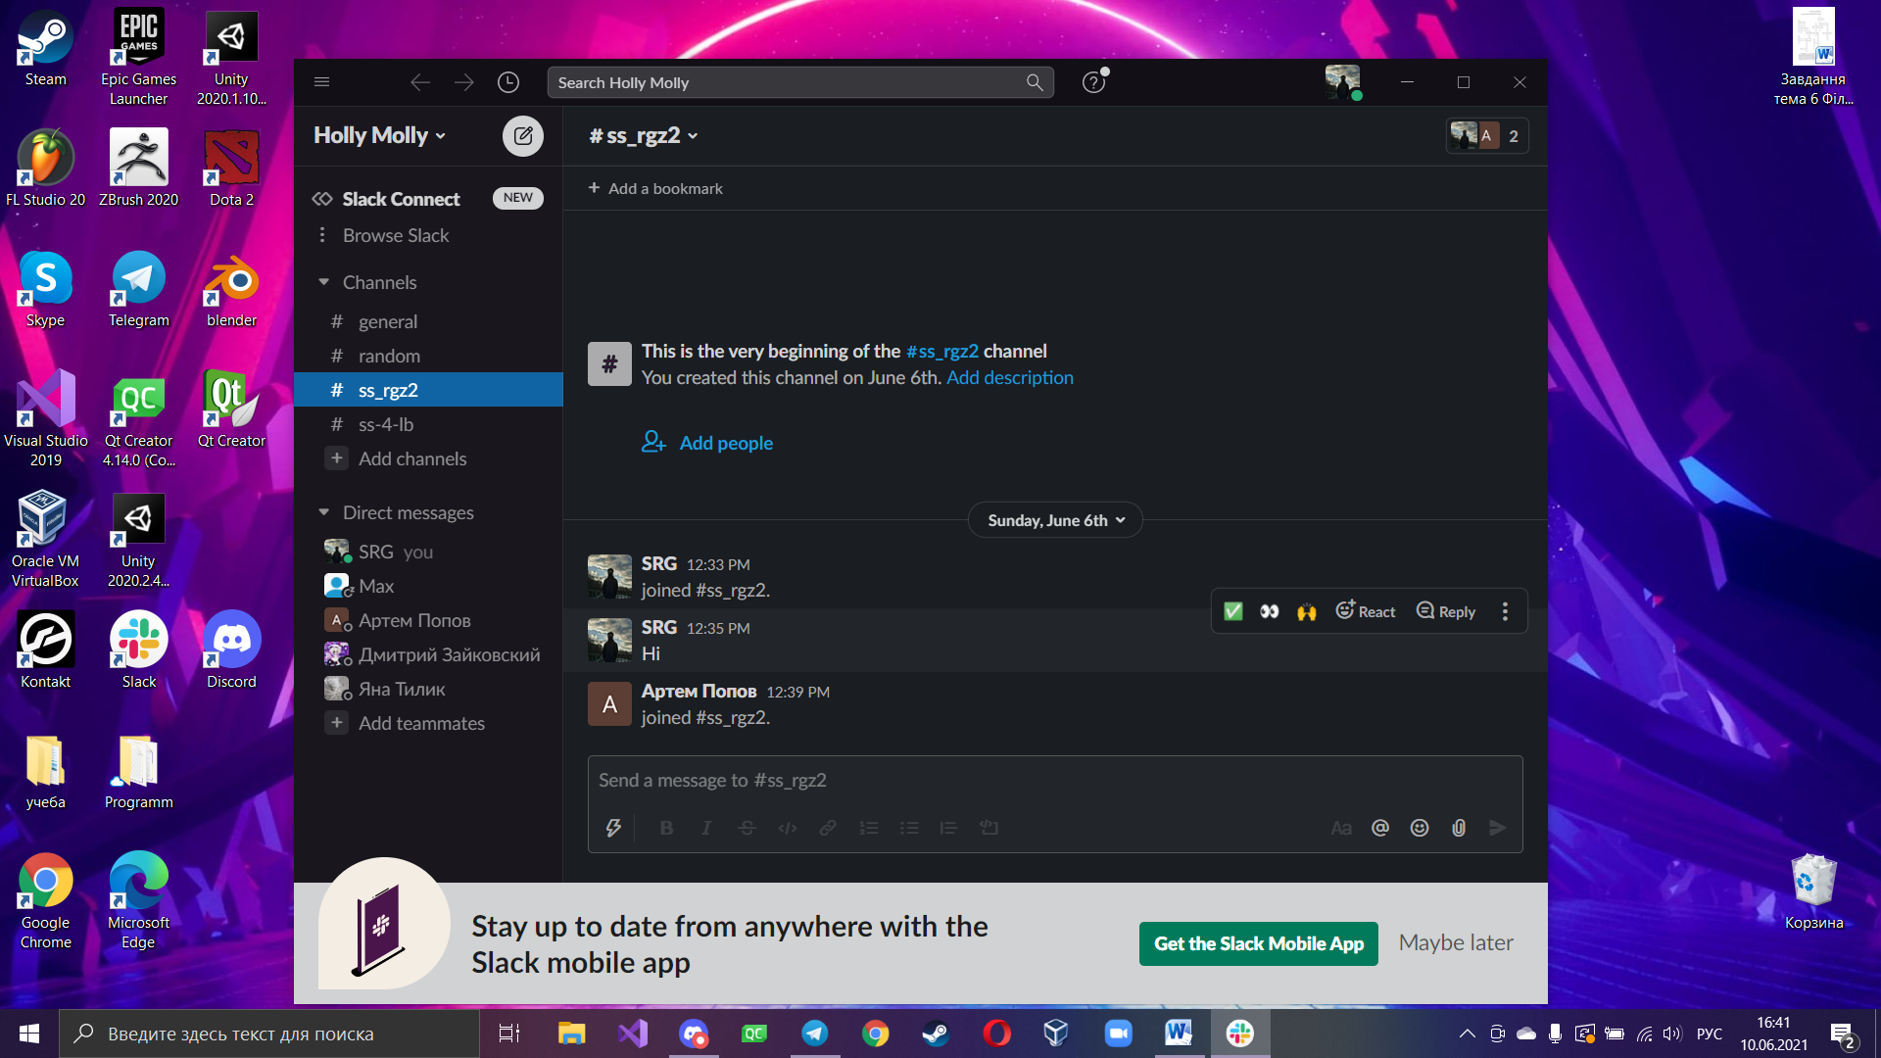

Рисунок 1.6.1 – Створення команди в Slack

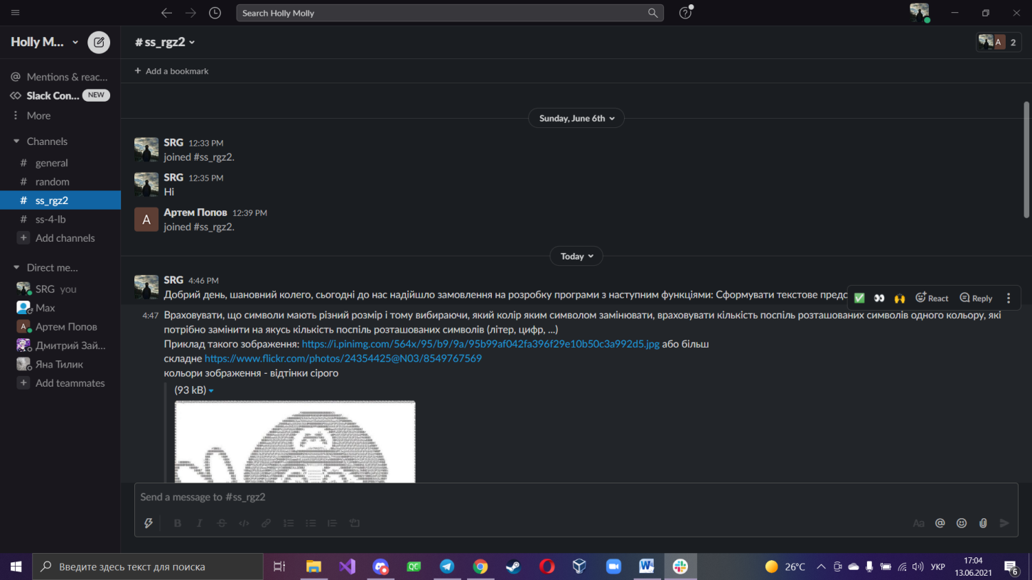

Рисунок 1.6.2 – Обговорення ТЗ

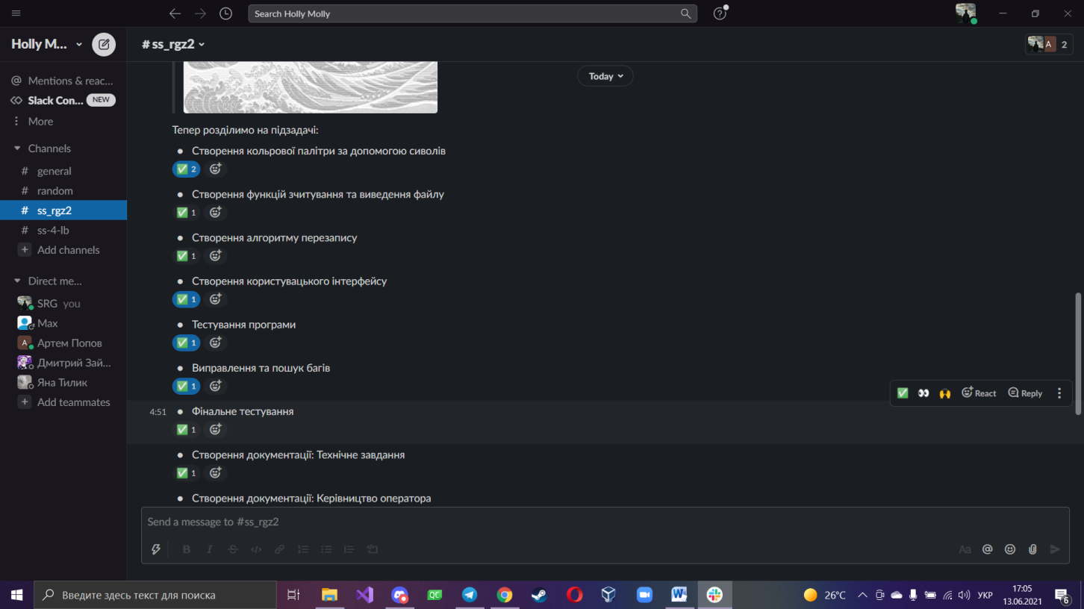

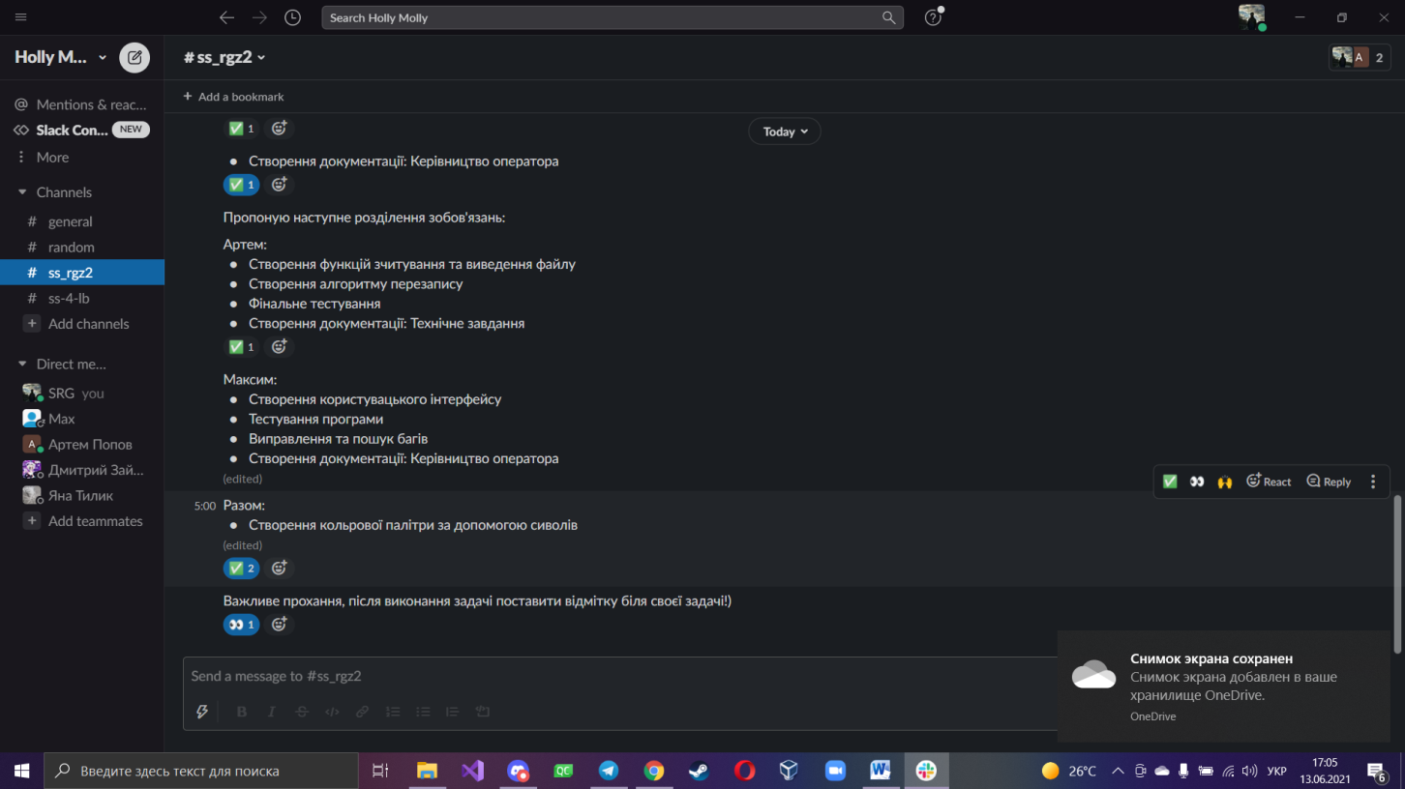

Рисунок 1.6.3 – Узгодження розподілу зобов’язань для виконання завдання

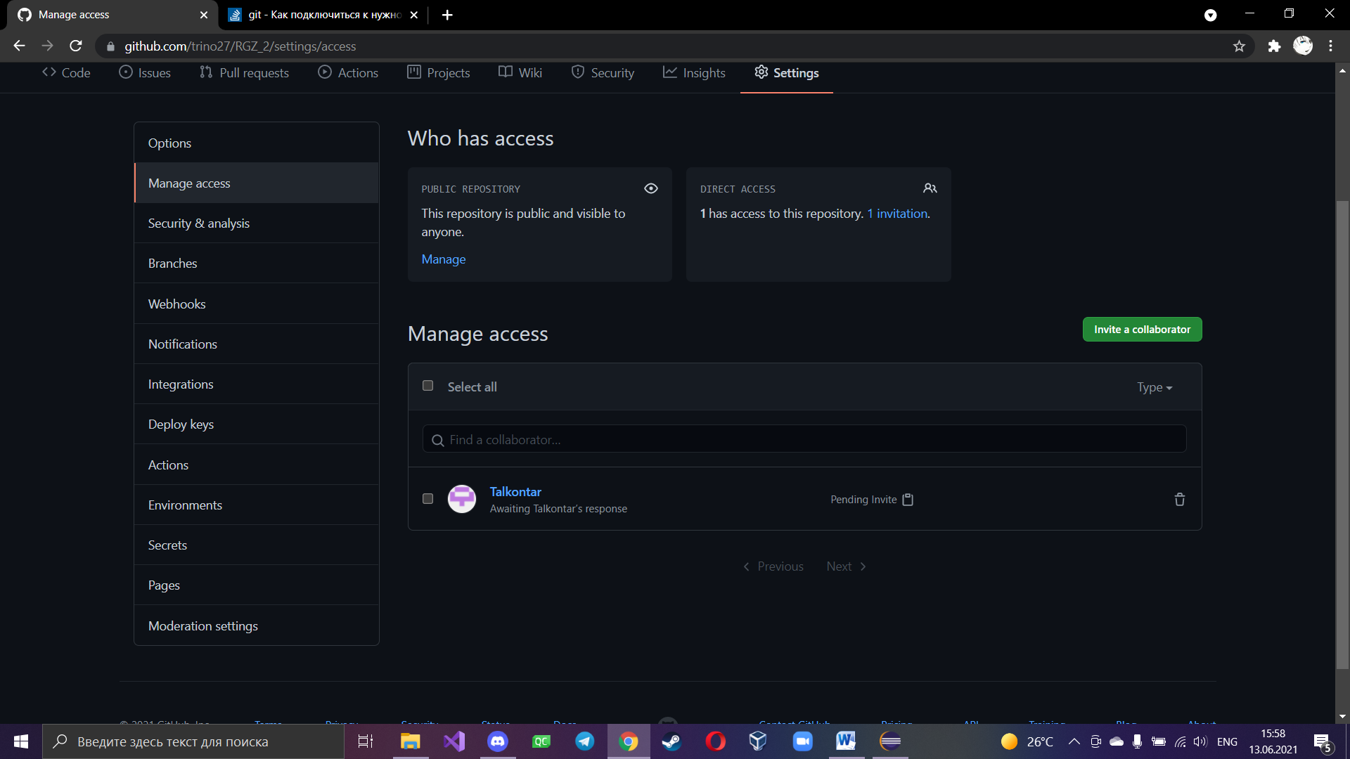

Рисунок 1.6.4 – Створення репозиторію та надання до нього доступу обом користувачам

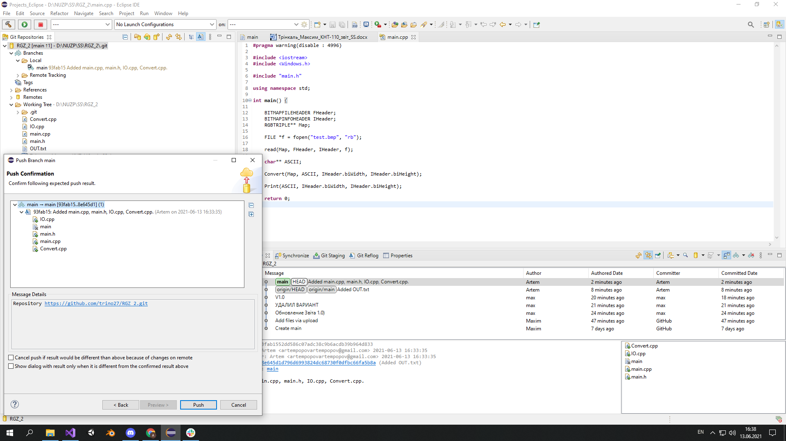

Рисунок 1.6.5 – Завантаження до репозиторію існуючі файлі

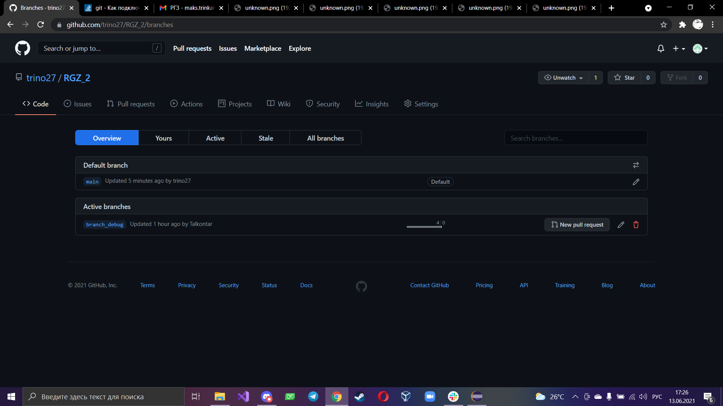

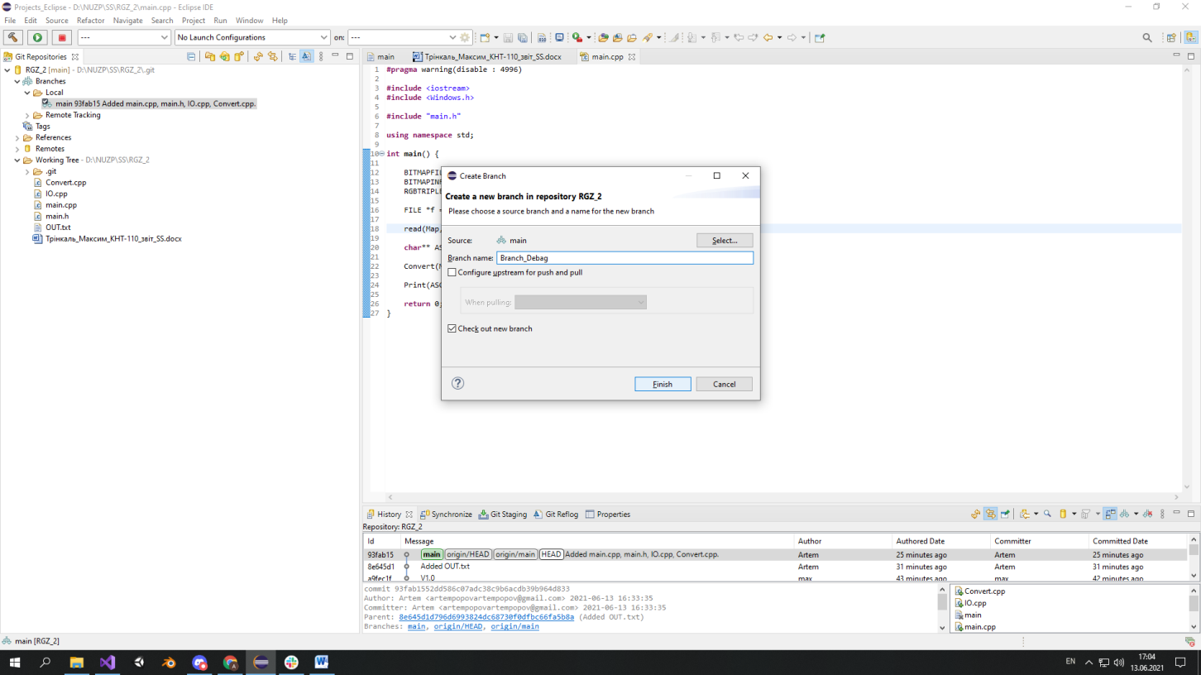

Рисунок 1.6.6 – Створення гілок проекту

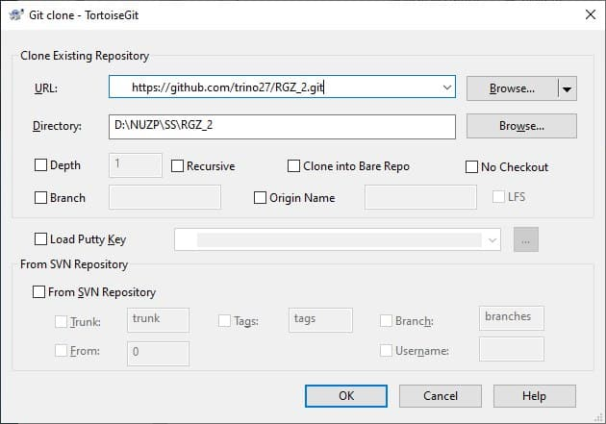

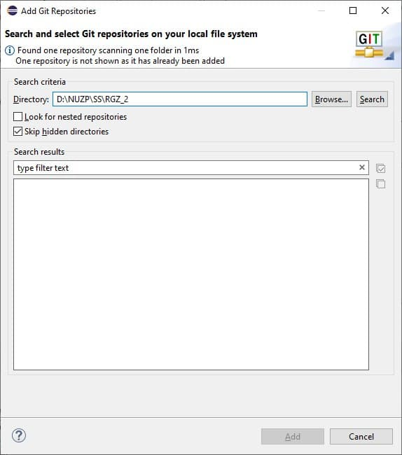

Рисунок 1.6.7 – Налаштування доступу до Git-репозиторію в Eclipse

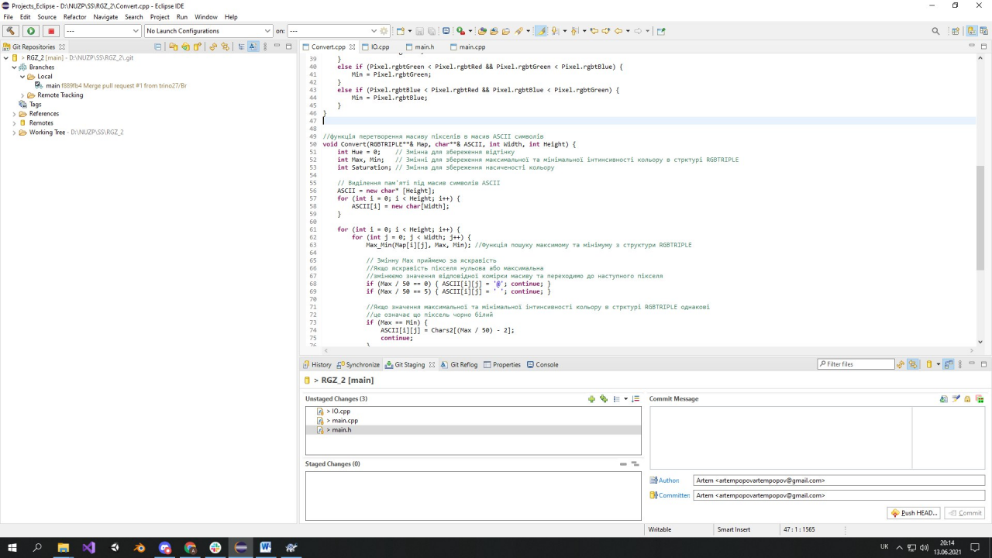

Рисунок 1.6.8 – Виконання реалізації проекту в Eclipse

Рисунок 1.6.9 – Реалізація додаткової функції

## Оформлений програмний документ

**Технічне завдання**

# ВСТУП

## Назва програми

Назва програми – «Перетворення зображення».

## Коротка характеристика області застосування

Програма «Перетворення зображення» призначена для перетворення малюнка популярного формату bmp у текстовий малюнок за допомогою символів.

# ПІДСТАВИ ДЛЯ РОЗРОБКИ

Підставою для розробки є Договір 1 від 10.06.2021. Договір затверджений доцентом кафедри програмних засобів Льовкіним Валерієм Миколайовичем (Замовник) та студентами КНТ-110 Трінкальом Максимом Євгеновичем і Поповом Артемом Андрійовичем (Виконавці), 10.06.2021

Згідно з Договором, Виконавці повинні розробити програму «Перетворення зображення» не пізніше 18.06.2021, надати вихідні коди та документацію до розробленої програми не пізніше 18.06.2021.

Назва теми розробки – «Сформувати текстове представлення зображення»».

Умовне позначення теми розробки – «Малюнок».

# ПРИЗНАЧЕННЯ РОЗРОБКИ

Програма буде використовуватися для розважальних або навчальних цілей з метою вивчення збереження, створення та запису файлів зображень.

## Функціональне призначення

Програма надає можливість перевести зображення формату bmp у текстовий документ формату txt.

## Експлуатаційне призначення

Програма може використовуватись у розважальних цілях, або за необхідності представлення малюнку саме у текстовому файлі, у побутових або демонстраційних цілях.

# ВИМОГИ ДО ПРОГРАМИ ЧИ ПРОГРАМНОГО ВИРОБУ

## Вимоги до функціональних характеристик

### Вимоги до складу виконуваних функцій

Після запуску програми користувачеві буде запропоновано ввести шлях до файлу з малюнком.

Далі програма запитає шлях до файлу, куди користувач хоче записати результат роботи програми, якщо за цією адресою не має файлу, программа створює новий.

Для виходу з програми користувач має натиснути на будь-яку клавішу.

### Вимоги до організації початкових і вихідних даних

Дані про результати зберігаються у файлі, який вказав користувач, або у новому файлі створеному за шляхом користувача. Шлях до файлу повинен містити лише латинські літери, будь які не стандартні символи, яких не має у стандартній таблиці ASCII.

### Вимоги до тимчасових характеристик

Запис до файлу не може тривати більше хвилини.

## Вимоги до надійності

Імовірність стабільної роботи програми за умови справності усіх компонентів - 100%.

### Вимоги до забезпечення стійкого функціонування

Надійне (стійке) функціонування програми має бути забезпечене виконанням замовником сукупності організаційно-технічних заходів, перелік яких наведено нижче:

* використанням ліцензійного програмного забезпечення.
* використанням дозволених форматів файлів
* використанням стандартних шрифтів

## Час відновлення після відмовлення

Час відновлення після відмовлення, викликаного збоєм електроживлення технічних засобів (іншими зовнішніми факторами), не фатальним крахом операційної системи, не повинен перевищувати декількох хвилин(2-3) за умови дотримання умов експлуатації технічних і програмних засобів.

## Умови експлуатації

Програма запускається на комп’ютері користувача.

За необхідністю створюється файл на пристрої користувача у спільний з програмою папці

### Кліматичні умови експлуатації

Спеціальні вимоги не вимагаються.

### Вимоги до видів обслуговування

Програма не вимагає проведення будь-яких видів обслуговування.

### Вимоги до чисельності та кваліфікації персоналу

В процесі експлуатації з програмою працює лише 1 користувач.

До кваліфікації користувача спеціальні вимоги не пред’являються.

## Вимоги до складу і параметрів технічних засобів

Мінімальні системні вимоги, необхідні для роботи системи:

* Операційна система: Windows XP / Vista / 7 / 8
* Процесор: 1,8 ГГц
* Відеоадаптер: з підтримкою DirectX 9 і з дозволом 1280х1024
* Оперативна пам'ять: 512 МБ ОЗУ
* Жорсткий диск: 1 ГБ вільного місця на диску.

## Вимоги до інформаційної і програмної сумісності

Програма має бути написана на мові програмування С++ для використання на PC з використанням сучасних програмних засобів.

## Вимоги до маркування та упакування

Програмний виріб передається по мережі Internet у вигляді архіву, або за допомогою засобів збереження пам’яті, наприклад: флешки, диску і т.п. Спеціальні вимоги до маркування не вимагаються.

## Вимоги до транспортування та збереження

Спеціальні вимоги не вимагаються.

## Спеціальні вимоги

Спеціальні вимоги не вимагаються.

# ВИМОГИ ДО ПРОГРАМНОЇ ДОКУМЕНТАЦІЇ

Попередній склад програмної документації:

* технічне завдання;
* керівництво оператора.

# ТЕХНІКО-ЕКОНОМІЧНІ ПОКАЗНИКИ

Програма «Перетворення зображення» придатна для вищих навчальних закладів та побутових комп’ютерів, у розважальних або навчальних цілях.

Ринок графічних редакторів розвивається все швидше і швидше, у майбутньому цей додаток може бути розвинений до більш орієнтованого на користувача, або доданий як функція до більш комплексного графічного редактору зображень.

# СТАДІЇ ТА ЕТАПИ РОЗРОБКИ

Розробка повинна бути проведена в 3 стадії:

* технічне завдання;
* технічний (і робочий) проекти;
* впровадження.

На стадії «Технічне завдання» повинен бути виконаний етап розробки, узгодження і затвердження технічного завдання.

На стадії «Технічний (і робочий) проекти» повинні бути виконані:

* розробка програми;
* розробка програмної документації;
* тестування програми.

На стадії «Впровадження» повинен бути виконаний етап розробки «Підготовка та передача програми».

Зміст робіт по етапах:

На етапі розробки технічного завдання повинні бути виконані перераховані нижче роботи:

* постановка задачі;
* визначення та уточнення вимог до технічних засобів;
* визначення вимог до програми;
* визначення стадій, етапів і термінів розробки програми і документації на неї;
* узгодження і затвердження технічного завдання.

На етапі розробки програми повинна бути виконана робота по програмуванню (кодування) і налагодженню програми.

На етапі розробки програмної документації повинна бути виконана розробка програмних документів.

На етапі випробувань програми повинні бути виконані перераховані нижче види робіт:

* розробка, узгодження та затвердження порядку і методики випробувань;
* проведення приймально-здавальних випробувань;
* документації за результатами випробувань.

На етапі підготовки та передачі програми повинна бути виконана робота по підготовці і передачі програми і програмної документації в експлуатацію.

# ПОРЯДОК КОНТРОЛЮ ТА ПРИЙМАННЯ

Приймально-здавальні випробування програми повинні проводитися відповідно до розробленої виконавцем і узгодженої замовником «Програми і методики випробувань».

Хід проведення приймально-здавальних випробувань замовник і виконавець документують в протоколі випробувань.

На підставі протоколу випробувань виконавець спільно з замовником підписують акт приймання-здачі програми в експлуатацію.

## Результати роботи

## Контрольні питання

## Висновки за роботою

В результаті виконання розрахунково-графічного завдання ми навчилися розробляти програмне забезпечення, працюючи в команді та оформлювати програмну документацію.

.